

桃園縣106年度金頭腦熱線~
國小科學基本能力競賽
決賽試題

試卷編號：

(請核對是否與桌上編號一樣)

鉛筆還可以拿來做什麼？
相信學過電路單元的小朋友都知道，只要正確的連接電池、電線與燈泡，電流形成通路，燈泡就會發亮（如下圖）。但你知道嗎？其實只要把鉛筆畫在紙上，也有可能形成通路，讓LED燈泡發亮！
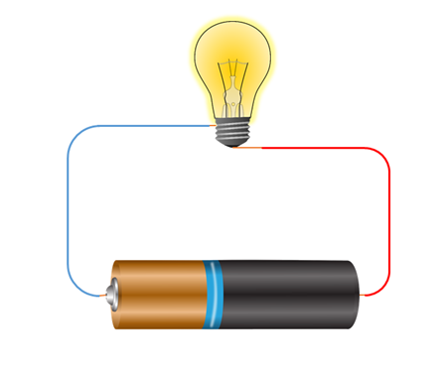
今天，我們有準備桌上的材料與工具（如下表），讓大家進行6項挑戰！
- 活動開始之前請先核對材料包內的材料是否有缺少，若有缺漏請先舉手報告。
活動材料清單：
材料包1 | 名稱 | 數量 | 名稱 | 數量
材料包1 | 2B鉛筆 | 1支 | 剪刀 | 1把
材料包1 | 4B鉛筆 | 1支 | 隱形膠帶 | 1捲
材料包1 | 6B鉛筆 | 1支 | 白色LED燈泡 | 15顆
材料包1 | 8B鉛筆 | 1支 | 9V電池 | 1個
材料包1 | A4方格紙 | 5張 | 15公分尺 | 1隻
材料包1 | 橡皮擦 | 1個 | 原子筆 | 2支
材料包2 | A6道林紙 | 2張 | 錫箔紙 | 10條
材料包2 | 黃色LED燈 | 2顆 | 紅色LED燈 | 2顆
材料包2 | 藍色LED燈 | 2顆
※在試場四週的服務台有放置削鉛筆機1-2台，若各組的鉛筆需要削時，可以運用之。
- 活動開始之後請按照活動步驟說明進行探索，並請注意時間控制及下列注意事項：
1.請勿將LED燈直接與9V電池接觸，避免LED燈燒壞。
2.現代鉛筆是以石墨和黏土來製作為筆芯。因石墨含量的不同，鉛筆可以分為8B、6B、5B、4B、3B、2B、B，「B」代表黑度。
3.LED燈泡，長腳為正極，短腳為負極。
◎試試看、利用鉛筆設計簡單的通路
- 實驗步驟：
說明：請拿出（材料包1），並以材料包中之材料於下方框格中進行實驗。
- 請將下方虛線內的部分以2B鉛筆塗黑塗滿。
- 將材料包中的LED燈根據圖中的位置貼上，確認LED燈的腳與塗黑區塊確實接觸。
- 將9V電池上正、負極的突出處分別對準B端及A端，觀察LED燈是否亮起。

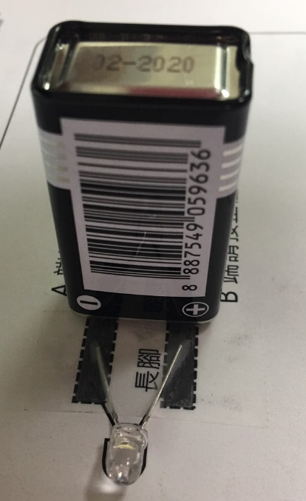
實驗參考圖


A端請接負極

長腳
B端請接正極

- 請寫下你的觀察到的結果：

主題一、影響LED燈泡亮度的因素
說明：請使用材料包1進行本實驗。

挑戰1：請參考試試看之實驗方法並以方格紙進行本實驗，探究不同的鉛筆對LED燈亮度的影響。

1.實驗步驟：以2B、4B、6B及8B鉛筆在方格紙上繪製簡易線路連接9V電池，觀察LED燈之亮度變化。

2.實驗變因：

a.本實驗中，只有一個因素可改變，你要改變之因素（操縱變因）是什麼？

b.本實驗中，有哪些因素要保持相同（控制變因）？

c.本實驗中，你要觀察的變因是什麼？

3.實驗結果：
a.實驗記錄：

鉛筆型號 | LED燈亮度觀察
2B
4B
6B
8B
b.請將實驗操作的方格紙黏貼於下方框中。

4.實驗結果與討論：
a.使LED燈最亮的鉛筆型號是：
b.我還察覺了什麼

c.若別組的實驗步驟與你們完全相同，但實驗結果卻與你們不同，你認為有可能是什麼原因？

接下來的挑戰，請以此實驗結果選出之最亮的鉛筆繼續進行唷！
挑戰2：用挑戰1找出之最亮的鉛筆，探究鉛筆線條長短對 LED燈亮度的影響。
1.實驗步驟：用鉛筆在方格紙上繪製簡易線路，觀察線路長短不同時LED燈之亮度變化。
2.實驗操作：
a.此實驗的操縱變因是什麼？

b.此實驗的控制變因是什麼？

3.實驗結果：
a.實驗記錄：
LED燈與電池距離之格子數 | LED燈亮度觀察
1

b.請將進行實驗操作的方格紙黏貼於下方框中。

4.實驗結果與討論：
我發現

- 綜合主題一中的挑戰1及挑戰2之結果和你的觀察，寫下能讓LED燈較亮的各種可能因素：
1.
2.
3.

主題二、鉛筆也可以設計出串聯和並聯的電路嗎？

- 進行此實驗時，先讓我們來複習一下串聯及並聯的線路吧！

這個是 聯 | 這個是 聯
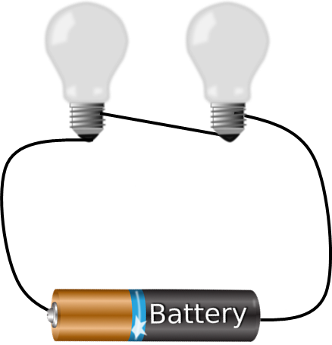 | 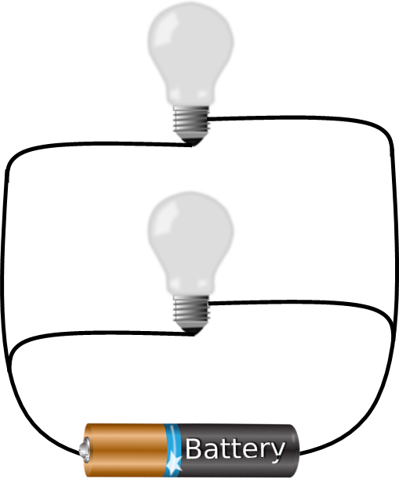

挑戰3：串串看！
1.實驗目標：以鉛筆繪製LED燈串聯線路並找出可亮最多LED燈泡的方法。
2.實驗步驟：請參考並修改下方未完成的圖示繼續設計，於方格紙中畫出串聯電路，進行實驗。
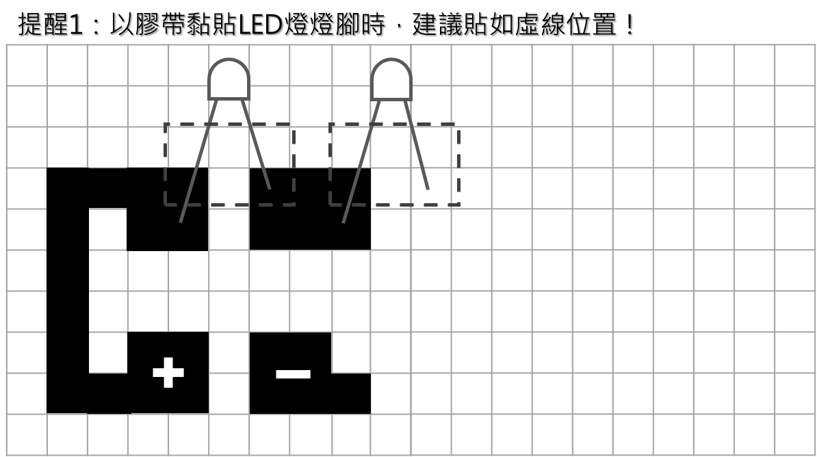

3.實驗變因：
a.此實驗的操縱變因是什麼？

b.此實驗的控制變因是什麼？

c.本實驗中，要觀察的變化因素為何？

4.實驗結果：請將實驗的成品(方格紙和黏貼在上面的LED燈)貼在下方框中。

5.實驗結果與討論：
我們的串聯實驗成功亮起 個LED燈。
我們發現

挑戰4：並並看！
1.實驗目標：以鉛筆繪製LED燈並聯線路並找出可亮最多LED燈泡的方法。

2.實驗步驟：請參考並修改下方未完成的圖示繼續設計，於方格紙中畫出並聯電路，進行實驗。
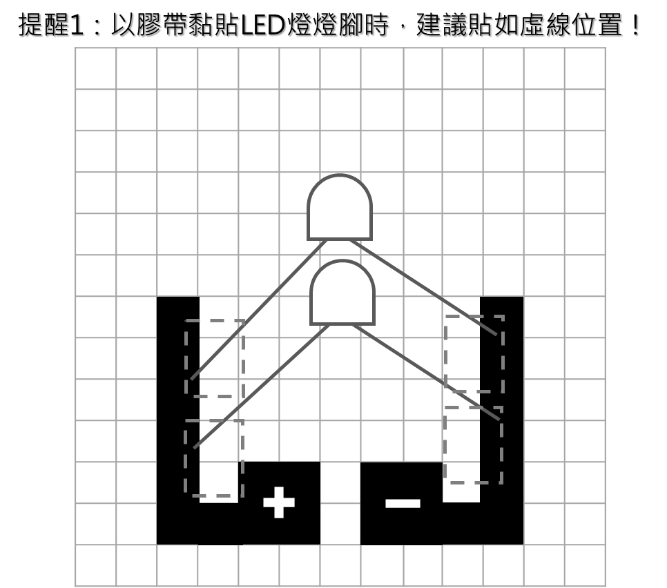

3.實驗操作：
a.此實驗的操縱變因是什麼？

b.此實驗的控制變因是什麼？

c.實驗進行於此，你有觀察到LED燈的長腳都與電池的哪個電極相連嗎？

4.實驗結果：請將實驗的成品(方格紙和黏貼在上面的LED燈)貼於下方框中。

5.實驗結果與討論：
我們的並聯實驗成功亮起 個LED燈。
我們發現

- 有人說：「如果將鉛筆繪製的電路改用錫箔紙來進行實驗，那麼同樣用9V的電池，能使更多的LED燈亮起」。你認為這個說法合理嗎？

- 若是要證明此說法，你應該如何設計此實驗？請寫下你用實驗來證明的步驟。

主題三、大挑戰
挑戰5：發想一個新實驗！

有關電的科學實驗能探討的主題還有很多，請延續使用今天的實驗材料，想想看還有什麼其它可進行探究的問題：
1.探究主題：
2.實驗材料：

3.實驗操作：
a.此實驗的操縱變因是什麼？

b.此實驗的控制變因是什麼？

c.實驗中，要觀察的變化為何？

4.實驗步驟：

5.實驗可能結果：

挑戰6：設計一個LED的小作品！
請利用（材料包2）和你們前面實驗的發現，發揮一下你們的想像力，製作出一個可以同時亮起3顆串聯LED燈的作品，並請你們為這個作品命名！

作品參考：
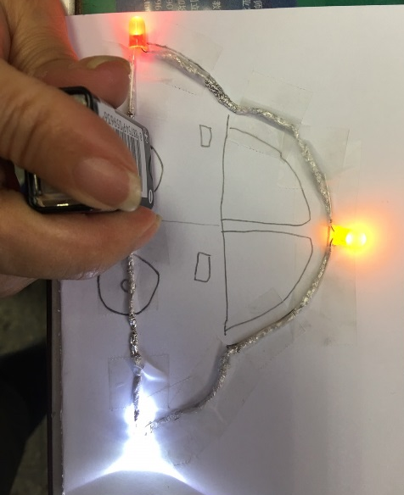  夜晚踩著煞車的計程車 | 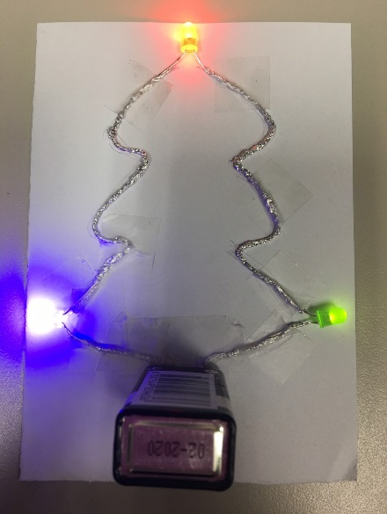  五彩繽紛的聖誕樹 | 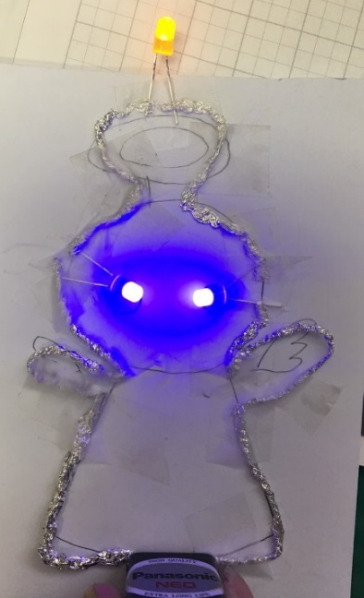  帶著詭譎眼神的小天使

你的作品名稱：

提醒1：你的作品不能與上方作品相同唷！

提醒2：請先用2B鉛筆於A6道林紙上設計草稿。

提醒3：請勿直接將錫箔紙片直接接上9V電池。

提醒4：請用雙手將錫箔紙條搓揉緊實，再黏於草稿圖上。

請將作品黏貼於此，評審老師會實際試看看來欣賞你們的創意喔！加油～

